Spécification Fonctionnelles

–

«Projet ‘OHIPA»

par

Toamiriura TEURURAI

Sommaire
Introduction 3
Scénario 3
Objectif de l’application 3
Utilisateurs de l’application 3
Fonctionnalités : 4
User Stories : 4
En tant qu’Employeur : 4
En tant qu’Entraîneur : 6
User Cases : 7
Gestion de projet : 8
RoadMap : 8
ChangeLog : 8

Introduction

Scénario
Un organisme public à un projet et je suis missioné pour le faire.

Objectif de l’application
Il s'agit d'une plateforme pour les employeurs de poster leurs annonces d'emploi et pour les candidats pour postuler.

Utilisateurs de l’application
Employeur : Un employeur ajoute des annonces en son nom. Visualise les candidatures, ou les annonces d’autres employeurs.

Utilisateur : Visualise les annonces, et répond à ceux qui l’intéresse. Il peut aussi visualiser les candidatures des autres sur les annonces.

Fonctionnalités :

User Stories :

En tant qu’Employeur :
- Je peux me connecter
- Je peux choisir
  - de visualiser mon profil
  - de visualiser les annonces
  - de visualiser les candidatures
  - de me déconnecter
- Je peux visualiser mon profil (Nom, Prénom, Téléphone, Mail )
  - Je peux modifier mes infos personnelles
  - Je peux modifier mon mot de passe uniquement si le dernier changement date de 15 jours
    - Je saisi mon nouveau mot de passe
    - Je confirme mon nouveau mot de passe en le saisissant une deuxième fois
    - Je peux annuler la modification en cours de mon mot de passe
    - Je peux valider la modification uniquement si le nouveau mot de passe est différent des 5 derniers anciens mots de passes.
      - Je suis notifié que ma modification a bien été faite
      - Je suis notifié si il y a une erreur

- Je peux visualiser l’ensemble des annonces dans une liste
  - Je peux créer une nouvelle annonce
    - Je dois spécifier un titre
    - Je dois spécifier son entreprise
    - Je dois spécifier sa ville
    - Je dois spécifier son descriptif
    - Je dois spécifier son type de contrat (CDI, CDD, Intérim, etc.)
    - Je peux annuler la création en cours
    - Je peux voir que mon annonce a bien été créer
  - Je peux voir chaque annonce
- Je peux visualiser l’ensemble des candidatures dans une liste filtrés par annonce
- Je peux me déconnecter
  - Je peux annuler ou confirmer mon choix

En tant que Candidat :
- Je peux me connecter
- Je peux choisir
  - de visualiser mon profil
  - de visualiser les annonces
  - de visualiser les candidatures
  - de me déconnecter
- Je peux visualiser mon profil (Nom, Prénom, Téléphone, Mail )
  - Je peux modifier mes infos personnelles
  - Je peux modifier mon mot de passe uniquement si le dernier changement date de 15 jours
    - Je saisi mon nouveau mot de passe
    - Je confirme mon nouveau mot de passe en le saisissant une deuxième fois
    - Je peux annuler la modification en cours de mon mot de passe
    - Je peux valider la modification uniquement si le nouveau mot de passe est différent des 5 derniers anciens mots de passes.
      - Je suis notifié que ma modification a bien été faite
      - Je suis notifié si il y a une erreur
- Je peux visualiser l’ensemble des annonces dans une liste
  - Je peux voir chaque annonce.
  - Je peux candidater sur chaque annonce.
    - Je dois fournir mon nom, prénom, mon numéro de téléphone et uploader mon CV et/ou ma Lettre de motivation.
    - Une fois ma candidature terminée et validée je suis redirigé sur une page de confirmation.
- Je peux visualiser l’ensemble des candidatures dans une liste filtrés par annonce
- Je peux me déconnecter
  - Je peux annuler ou confirmer mon choix

User Cases :

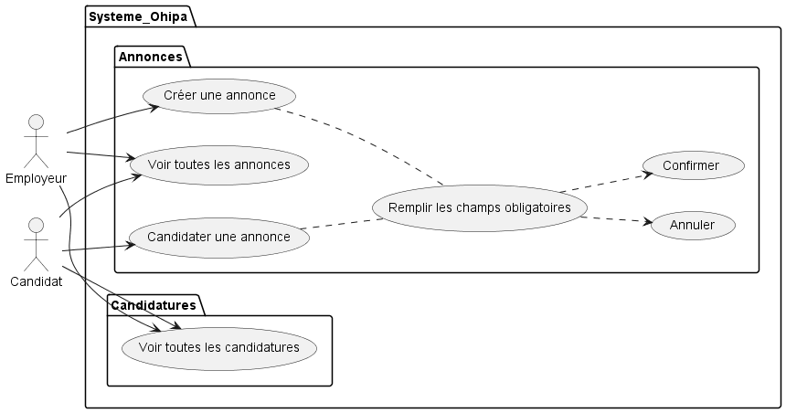

Gestion de projet :

RoadMap :
Feature | Estimation | TODO | WIP | Done
Créer une annonce | 3 | X
Voir toutes annonces | 2 | X
Candidater une annonce | 3 | X
Voir toutes les candidatures | 2 | X

ChangeLog :

